第一学期期末考试六年级数学试卷
（考试时间90分钟）
题 号 | 一 | 二 | 三 | 四[来源:学科网ZXXK] | 五 | 六 | 总分
得 分
（注：本卷中取3.14，除速算、填空、选择外的题目都应写出主要步骤）

一、直接写出答案（本大题共10题，每题1分，满分10分）
1、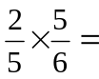_________ 2、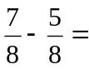 _________
3、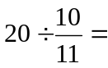_________ 4、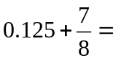_________
5、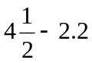= _________ 6、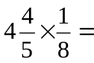_________
7、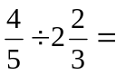 _________ 8、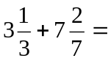_________
9、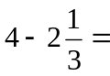 _________ 10、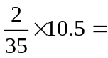_________
二、选择题（本大题共5题，每小题2分，满分10分）（每题只有一个选项正确）
11、下列式子中，属于整除的是 （ ）.
A、20 ÷ 2.5 = 8 B、8 ÷ 5 = 1.6 C、1.2÷0.4 = 3 D、42 ÷ 6 = 7
12、下列四个数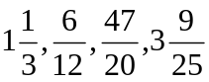中，不能化成有限小数的有（ ）个.
A、1 B、2 C、3 D、4
13、下列说法正确的是： （ ）.
A、一个素数只有一个因数 B、所有偶数都是合数
C、一个合数至少有3个因数 D、素数都是奇数
14、一批玉米种子，发芽粒数与没有发芽粒数的比是4:1，这批种子的发芽率是 （ ）.
A、 80％ B、75％ C、25％ D、20%
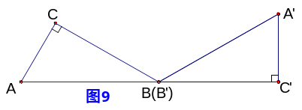
15、在△ABC中，∠C＝90°，∠A＝60°，∠B＝30°，AB＝2，将△ABC绕点B旋转至△A’B’C’的位置(如图)，且使点A、B、C’在同一条直线上，则点A经过的路径长为（ ）
A、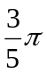 B、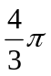 C、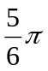 D、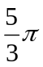

三、填空题（本大题共10题，每小题2分，满分20分）
16、对于6、18这两个数最小的公倍数是 .
17、将20分解素因数：20＝_________________ .
18、求比值：1.5小时：50分钟＝ .
19、一件服装进价为120元，售价为90元，则它的亏损率为 .
20、一条弧的长度为25.12，所对圆心角为120°，那么弧所在的圆的半径为 .
21、某人存入银行10000元，年利率为5%，三年后可得本息和 元.
22、标有1～9数字的相同大小的纸片9张，从中抽到一张素数纸片的可能性大小为 .
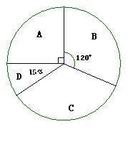
23、半径为3cm的半圆周长是___________cm.
24、某学校对学生早上到学校的方式进行了调查，结果如图，其中A为骑自行
车上学的学生，B为乘公共汽车上学的学生，C为走路上学的学生，D为乘地

铁上学的学生，所在扇形的圆心角为15°，问其中走路上学的学生占受调查人数

的 （几分之几）.[来源:学.科.网]
25、如右图，在边长为6厘米的正方形内，有四个半径相等的圆，每相
邻的两个圆仅有一个公共点，求阴影部分的面积为 平方厘米.[来源:Z#xx#k.Com]

四、计算题（本大题共5题，每小题5分，满分25分）
26、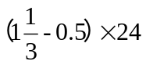
27、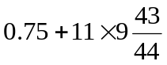
28、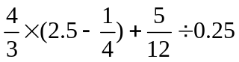
29、求x的值：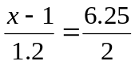
30、已知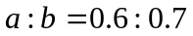，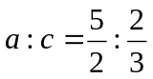，求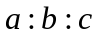
[来源:Z。xx。k.Com]
五、应用题（本大题共5小题，每小题6分，满分30分）
31、某工程队修一条路，12天共修780米，还剩下325米没有修。照这样速度，修完这条公路，还需要多少天？（用比例解）

32、加工一批零件，第一天和第二天各完成了这批零件的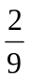,第三天加工了80个，正好完成了加工任务，这批零件共有多少个？

33、要在周长为18.84米的圆形花坛外围一条宽2米的环形大理石道路，问需用大理石多少平方米？若每平米大理石需要200元，则至少该准备多少资金？

34、某冰箱厂每个月可生产A型冰箱400台，每台冰箱的成本价为2000元．现有两种销售方法：第一种，每台冰箱加价20%，全部批发给零售商；第二种，全部由厂家直接销售，每台冰箱加价25%作为销售价，每月也可售出400台，但需每月支付销售门面房和销售人员工资等费用共9500元．
问：（1）如果厂家按第一种方法销售冰箱，400台冰箱全部销售完后，厂家可获利多少元？
（2）如果你是厂长，应选择哪一种销售方法，才能获得更多的利润．请说明理由。

35、据报载，在“百万家庭低碳行，垃圾分类要先行”活动中，某地区对随机抽取的1000名公民的年龄段分布情况和对垃圾分类所持态度进行调查，并将调查结果分别绘成条形图、扇形图．
（1）图中所缺少的百分数是____________%；
（2）如果把所持态度中的“很赞同”和“赞同”统称为“支持”，那么这次被调查公民中“支持”的人有_______________名．
（3）这次随机调查中，年龄段是“25岁以下”的公民中“不赞成”的有5名，它占“25岁以下”人数的百分数是_____________；

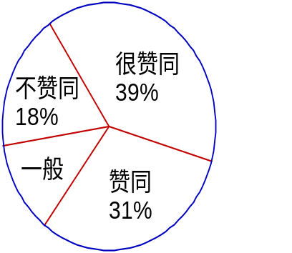
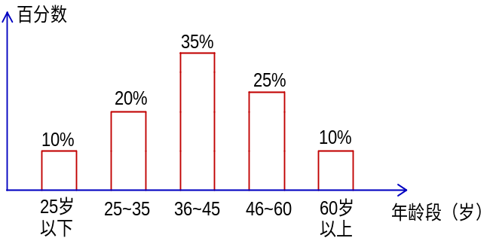

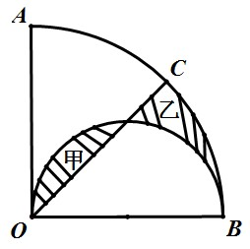
六、解答题（本大题满分5分）
36、如图所示，∠AOB＝90°，∠COB=45°，
（1）已知OB=20，求以OB为直径的半圆面积及扇形COB的面积；
（2）若OB的长度未知，已知阴影甲的面积为16平方厘米，能否求阴影乙的面积？若能，请直接写出结果；若不能，请说明理由。

第一学期期末考试六年级数学参考答案
及评分标准
一、直接写出答案（本大题共10题，每题1分，满分10分）
1、； 2、； 3、22； 4、1； 5、2.3； 6、； 7、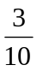； 8、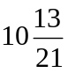； 9、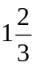；10、0.6
二、选择题（本大题共5题，每小题2分，满分10分）（每题只有一个选项正确）
11、D； 12、A； 13、C； 14、A；15、D；
三、填空题（本大题共10题，每小题2分，满分20分）
16、18； 17、20=2×2×5； 18、1.8或； 19、25%； 20、12； 21、11500；
22、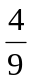； 23、15.42； 24、 ； 25、9；
四、计算题（本大题共5题，每小题5分，满分25分）
26、解：原式＝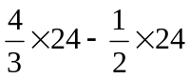-----------------------------------2分
＝32-12-------------------------------------------2分
＝20----------------------------------------------1分
27、解：原式＝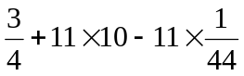-----------------------------2分
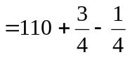-------------------------------------2分
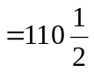-------------------------------------------1分
28、解：原式＝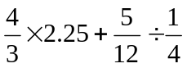 -------------------------------2分
＝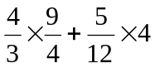-----------------------------------1分
＝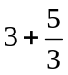------------------------------------------1分
＝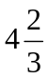--------------------------------------------1分
29、解: 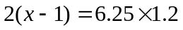 ---------------------------------2分
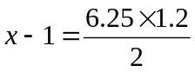---------------------------------1分
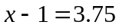--------------------------------------1分
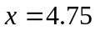 -------------------------------------1分
30、解: ∵ a∶b=6∶7，a∶c=15∶4------------------------------2分
a∶b=30∶35，a∶c=30∶8----------------------------2分
∴ a∶b∶c=30∶35∶8----------------------------------1分
五、应用题（本大题共5小题，每小题6分，满分30分）
31、解：设修完这条公路还需要x天-----------------------------1分
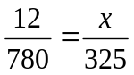-----------------------------2分
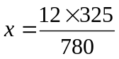-------------------------1分
X=5---------------------------------1分
答：修完这条公路还需要5天---------------------1分
32、解：设这批零件共有x个------------------------------------1分[来源:Z#xx#k.Com]
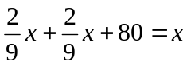------------------------------2分
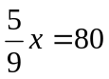-----------------------------1分
x=144-----------------------------1分
答：这批零件共有144个。---------------------1分
或另一种解法：
解：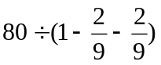-------------------------------------2分
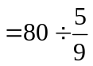--------------------------------------------2分
=144（个）------------------------------------------1分
答：这批零件共有144个。-------------------------------1分
33、解：∵C=18.84m ∴r=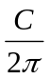=3m-------------------------------1分
∴R=3+2=5m--------------------------------------------1分
∴----------2分
50.24×200=10048(元) ----------------------------------1分
答：需用大理石50.24m²，至少该准备10048元。------------------1分
34、解：（1）2000×20%×400-------------------------------------1分
=160000（元）---------------------------------------1分
答：厂家按第一种方法销售冰箱，400台冰箱全部销售完后可获利160000元。---1分
（2）2000×25%×400-9500------------------------------------1分
=200000-9500
=190500（元）--------------------------------------------1分
∵190500元＞160000元 ∴选第二种销售方法---------------1分
35、解：（1）12；----------------------------------------2分
（2）700；------------------------------------------------2分
（3）5%．------------------------------------------------2分
六、解答题（本大题满分5分）
36、（1）解：∵OB=20 --------------------------------------1分
∴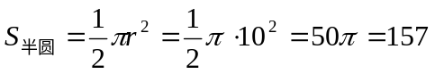-----------1分
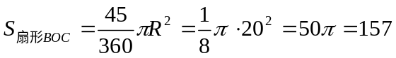-------1分
（2）解：能求阴影乙的面积------------------------------------1分
∵ ∴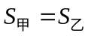
∴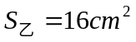---------------------------------------1分
（注：26题至36题的其他做法请相应给分）


www.3abeike.com （按住Ctrl键点击该链接即可）

